Почему дети ведут себя так, а не иначе?

Каждый из родителей достаточно часто встречается с тем, что ребенок ведет себя не совсем так, как нам хочется: вмешивается в разговоры взрослых, дерзит или начинает «качать» свои права. Иногда нам кажется, что он делает нам все назло или просто испытывает наше терпение. Особенно часто это проявляется в подростковом возрасте, и учителя с «удовольствием» жалуются вам на домашних чад, которые «совсем распустились, и никто не знает, что с ними делать». Давайте попробуем в общих чертах проанализировать, от чего это происходит, почему дети ведут себя так, что порой нам хочется приложить руку к их воспитанию. Для начала давайте уясним себе, что поведение ребенка регулируется некоторыми законами поведения.
Рассмотрим основные из них.
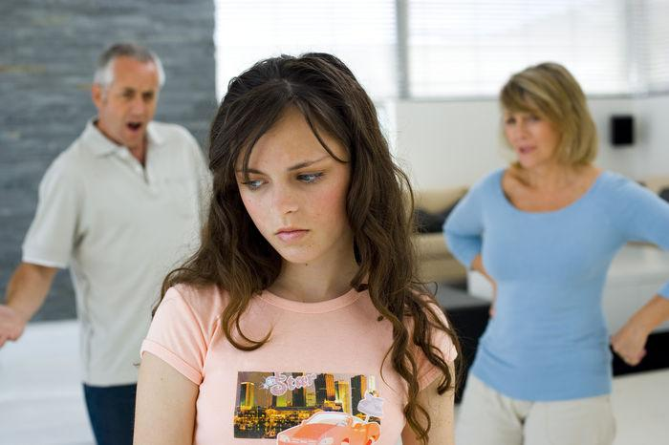
Ребенок выбирает определенное поведение в определенных обстоятельствах.
Как это проявляется?
Давно ведь замечено, что одному из родителей ( взрослых) ребенок с удовольствием «садится на шею», в то время как при другом родителе «взрослом» он ведет себя просто по- ангельски. Можно его объяснить и детскими впечатлениями, бессознательными мотивами, наследственностью, окружающей средой и воспитанием или чем- нибудь другим. Это будет правомерно. Никто и ничто не может однозначно предопределить то или иное поведение. Люди, условия или события могут лишь предлагать определенное поведение, но эти предложения отвергает или принимает сам ребенок. Выбор есть и у нас: можно действовать привычным «манипулированием», а можно изменить свое поведение, тем самым предоставить право выбора адекватного поведения и самому ребенку.
Чаще всего за этими выходками стоит одна из четырех целей:
- привлечение внимания;
- показать свою власть;
- месть;
- избегание неудачи.
Остановимся подробней на каждой из целей.
Привлечение внимания.
Чаще всего для достижения этой цели ребенок делает все то, что отвлечет взрослого от своих дел. У родителей это вызывает раздражение и возмущение. И тут же в ход идут словесные замечания, выговоры, угрозы. Но, по сути- маневр удался, внимание привлечено! В чем же причина такого поведения? Как ни парадоксально, родители больше внимания уделяют детям, которые ведут себя плохо, а не хорошо. И тем самым как бы провоцируют именно плохое поведение подростка. С другой стороны сами дети не научены просить или требовать внимания в приемлемой форме. Но самое неприятное, когда ребенок слишком часто испытывает дефицит личного внимания к себе, тогда он начинает чувствовать себя «пустым местом», которое никому не нужно.
Совет: Как можно предотвратить такое поведение? Больше внимания уделяйте хорошему поведению. Учите детей просить внимания, когда они в этом очень нуждаются. Найдите в течение дня определенное время (30-40 минут), которое будет полностью предоставлено вашему ребенку. Пусть это будет только его временем ( а не время за жарением картошки, и с расспросом «Ты сделал уроки?», чтобы во время общения он чувствовал себя нужным и значимым.
Показать свою власть.
В основном это проявляется во вспышках словесного негодования, которое перерастает в конфронтацию и нагнетание напряженности. Есть и другой способ- «тихое» непослушание. При этом ребенок обещает делать то, чего его просят, вежливо отвечает нам, но продолжает заниматься своими делами. Чаще всего при таком поведении родители испытывают гнев, негодование, может быть, даже страх, что не справятся с ребенком. Очень хочется прекратить выходку с помощью физического воздействия (встряхнуть, ударить). А дети (особенно старшие подростки) при этом продолжают конфронтацию. («Ничего ты мне не сделаешь»)..
Совет. Как можно предотвратить такое поведение? Для начала поймите сильную сторону такого поведения: умение независимо мыслить и способность сопротивляться авторитетам. Значит, надо научить ребенка грамотно отстаивать свои права, мнение ( например аргументированно спорить). Во- вторых, научить компромиссному выходу из конфликта. А еще можно передать часть своей власти ребенку, т.е распределение некой ответственности. Это научит ребенка отвечать за свои действия.
Месть
Это самый тяжелый случай для воспитания. Месть ребенка не всегда начинается с явной обиды, но в основе своей почти всегда подразумевает желание отомстить именно за боль и обиду. При этом месть может последовать через 2 минуты после нанесенной «травмы», так и спустя длительное время после нее. И будет это выражаться в прямых физических и непрямых психических актах насилия: ребенок вредит всеми силами родителю, другому ребенку, взрослому или нескольким сразу. При этом будут игнорироваться всякие дружелюбные попытки контакта, пока месть не достигнет результата. Конечно, же такое поведение вызывает обиду, боль, опустошение к гневу, негодованию и страху. В ответ немедленно хочется ответить силой, как равному, подавить или уйти из ситуации ( например, убежать из комнаты). Давайте проследим происхождение мстительного поведения. Посмотрите, что читают, и какие фильмы смотрят наши дети? Через средства массовой информации распространяется стиль «силового» решения конфликтов.. Так что, такое поведение- отражение роста насилия в обществе. Конечно, же можно учитывать, что таким поведением ребенок демонстрирует высокую жизнеспособность, и умение защитить себя от боли.
Но все таки, дадим принципы профилактики такого поведения.. Во- первых, нужно строить отношения с ребенком так, чтобы он видел реальную заботу о нем. Старайтесь не унижать ребенка, не смеяться над его чувствами ( или над тем, что у него пока не получается). А во- вторых, надо учить ребенка выражать душевную боль и страдания приемлемыми способами, адекватности восприятия слов, чтобы он не боялся говорить вам о том, что ему больно и неприятно. Свои же эмоции, слова надо держать в узде, не давать волю отрицательным эмоциям.
Избегание неудачи
Дети, в основе поведения которых этот мотив, теряют контроль над собой, когда давление ответственности становится слишком сильным. И это отражается вспышками негодования. Может так же любые важные и порученные дела постоянно откладывать на потом, а в итоге не довести дело до конца. Придумывают любые способы для подтверждения временной неспособности. Такой ребенок имеет тенденцию «заболевать» перед соревнованиями или контрольными работами. В основе такого поведения лежит лейтмотив «Лучше я этого не сделаю, чем сделаю плохо, и меня постигнет неудача».
Какого же происхождения такое поведение? Чаще всего причиной того, что ребенок боится неудачи- необоснованные ожидания у родителей и учителей. Как например: родители хотят вырастить из ребенка великого спортсмена, а у сына очень даже средние способности. Его постоянно ругают за лень и нерадивость. К тому же он постоянно видит, что другие имеют высокие результаты. Хроническим неудачником никому быть не хочется. Вот организм и «заболевает», и ребенок уходит из большого спорта. А ведь начни он заниматься просто так, для души, то некоторых результатов наверное и добился. Вторая причина- постоянные сравнения с другими детьми.
Еще причинами могут быть:
1. Постоянное ожидание ребенком оценивания себя ( такой ребенок постарается избежать тех дел, в которых он будет выглядеть низкооцененным).
2. Родительские внушения типа « мы любим детей, которые хорошо учатся» ( такие дети стараются выбирать только те задачи, которые заведомо хорошо получаются, и за которые поставят хорошую оценку).
Рассмотрим принципы профилактики такого поведения. Во- первых, это поддержка ребенка, чтобы его внутренняя установка « Я не могу», изменилась на «Я могу». Показывайте ценность ошибки как попытки. Минимизируйте последствия от сделанных ошибок. Во- вторых, концентрируйте внимание ребенка на уже достигнутых в прошлом результатах. И не забывайте отмечать достижения. А так же учите ребенка позитивно рассказывать о том, что он делает. И самое главное- формируйте веру ребенка в собственный успех.
Конечно, плохое поведение расстраивает нас. Но это наш ребенок. И в наших силах помочь ему сделать правильный выбор, ка себя вести в различных ситуациях. Научить выражать свои мысли, управлять эмоциями и просить о помощи, если таковая потребуется. Тогда многие из нас будут любить своего ребенка просто за то, что он есть, а не за его поведение.



